Konkurso sąlygų aprašo
9 priedas

DĖL EKONOMINIO NAUDINGUMO VERTINIMO KRITERIJAUS (T) TIEKĖJO TEIKIAMA UŽDUOTIS
TEIKIAMA KARTU SU PASIŪLYMO A DALIMI

Tiekėjai turi užpildyti ir kartu su pasiūlymo A dalimi pateikti atsakymus į žemiau esančius 5 klausimus pagal nurodytą teritoriją (nagrinėjama teritorija/ planuojama teritorija) ir atsakymų apimtį (reikalavimus spaudos ženklų ir schemų kiekiui). Turi būti pateikiami aiškūs atsakymai, pagrįsti galiojančių teritorijų planavimo dokumentų sprendiniais, atliktomis analizėmis, gerosios praktikos pavyzdžiais, taip pat pateikiant konkrečias strategines kryptis, priemones ar sprendinius, kurie turi ir (ar) gali būti iliustruojami lentelėmis, diagramomis ar schemomis. Teikiant atsakymus, prašome atsižvelgti į konkurso sąlygų aprašo 8 priede nurodytų vertinimo kriterijų apibūdinimus ir vertinimo aprašą.
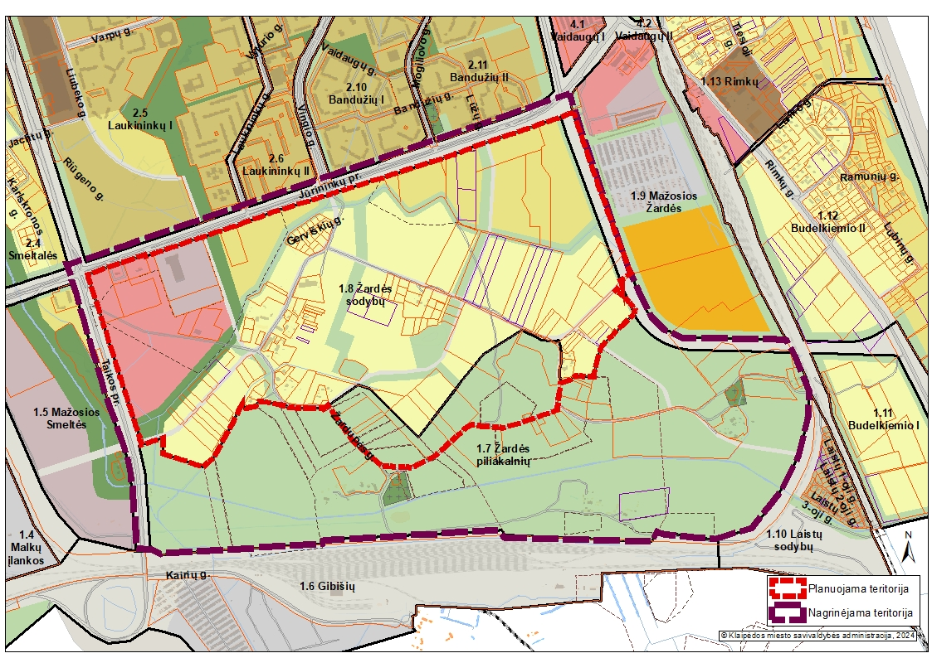
1 pav. Planuojamos ir nagrinėjamos teritorijos schema

SIŪLOMOS TERITORIJOS VYSTYMO KRYPTYS

- Siūloma urbanizuojamos teritorijos vystymo funkcinė ir erdvinė vizija. Siūlomų sprendinių ryšiai su gretimais rajonais. Teritorija – nagrinėjama teritorija.

Pateikiamas aprašymas apie 4 000 spaudos ženklų (be tarpų), siūlymus iliustruojanti 1-2 schemos.

- Siūlomos susisiekimo ir inžinerinės infrastruktūros vystymo kryptys. Teritorija – nagrinėjama teritorija.

Pateikiamas aprašymas apie 2 000 spaudos ženklų (be tarpų), siūlymus iliustruojanti 1 schema.

- Socialinės infrastruktūros (mokykla, darželiai, gydymo įstaigos) poreikis, siūloma vystymo vizija ir pagal poreikį unikalaus visuomeninio ar komercinio objekto, ar komplekso (pavyzdžiui, muziejus, koncertų salė, sporto kompleksas, stadionas, bažnyčia ir kiti objektai ar kompleksai, kuriems pagal LR Architektūros įstatymo 13 str. 1 p. reikalingi architektūriniai konkursai) pasiūlymai. Teritorija – planuojama teritorija.

Pateikiamas aprašymas apie 4 000 spaudos ženklų (be tarpų), siūlymus iliustruojanti 1-2 schemos.

- Siūlomos paveldo išsaugojimo ir integravimo kryptys. Teritorija – nagrinėjama teritorija.

Pateikiamas aprašymas apie 2 000 spaudos ženklų (be tarpų), siūlymus iliustruojanti 1 schema.

- Siūlomos gamtos išteklių išsaugojimo ir naudojimo, klimato kaitos poveikio švelninimo, gamtinio karkaso formavimo, kraštovaizdžio ir biologinės įvairovės išsaugojimo kryptys (optimali kraštovaizdžio struktūrą). Teritorija – nagrinėjama teritorija.

Pateikiamas aprašymas apie 2000 spaudos ženklų (be tarpų), siūlymus iliustruojanti 1 schema.

PASTABOS:
- Nagrinėjama ir planuojama teritorijos schema grafiškai pavaizduota 1 pav. „Planuojamos ir nagrinėjamos teritorijos schema“.
- Šrifto dydis ir stilius nėra nustatomi. Siūlymus iliustruojančių schemų detalumas, mastelis ir kiti parametrai nėra nustatomi, juos pasirenka konkurso dalyvis. Tačiau tekstas ir schemos turi būti aiškiai įskaitomos ir suprantamos, pateikiami sutartiniai žymėjimai. Schemos gali būti teikiamos kaip priedai prie šios užduoties (atskiri dokumentai) ar įkomponuotos šiame priede į atsakymo tekstą.
- Prie 1-5 punkto teikiamos siūlymus iliustruojančios schemos gali būti apjungiamos ir jų nurodytas kiekis gali mažėti, bet prie 1 punkto privaloma pateikti bent 1 schemą.
- Schema bus laikoma: grafikas, diagrama, nuotrauka ar jų koliažas, schematiniai planai, brėžiniai, žemėlapiai ar jų koliažai. Juose esantis tekstas (pastabos, sutartinių žymėjimų aprašymas ir pan.) nebus skaičiuojami kaip spaudos ženklai. Lentelės nebus priskiriamos prie schemų, jose bus skaičiuojamas spaudos ženklų kiekis, išskyrus tuos atvejus kai lentelė bus sudėtinė brėžinio, schemos ar diagramos dalis.
- Užduotis užpildoma ir teikiama PDF formatu (kartu su priedais, jei tokių yra). Rekomenduojama, kad rinkmenos dydis neviršytų 30MB, rekomenduojama minimali rinkmenos raiška – 200 dpi.
- Rengiant schemas gali būti naudojamas detalus planuojamos teritorijos ortofotografinis žemėlapis ir dalies planuojamos teritorijos topografinis pagrindas, prieinami: ZARDĖ VBP.

